互联网上网服务营业场所中信息网络安全审批（1个工作日）

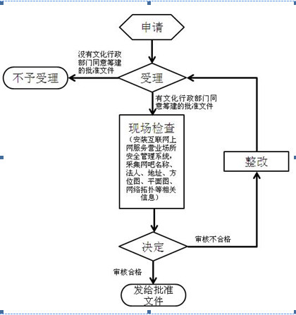

典当业特种行业许可证核发 （5个工作日）
公章刻制业特种行业许可证核发（5个工作日）
旅馆业特种行业许可证核发 （1个工作日）
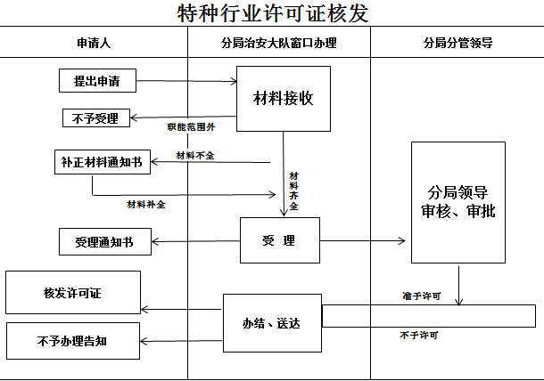

核发居民身份证（9个工作日）
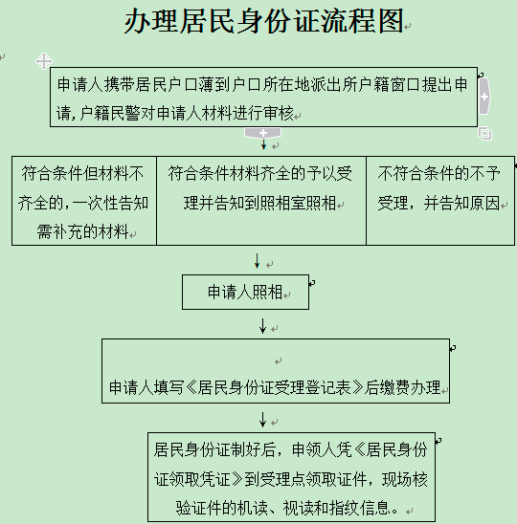

死亡、宣告死亡、宣告失踪人员办理户口注销（8个工作日）
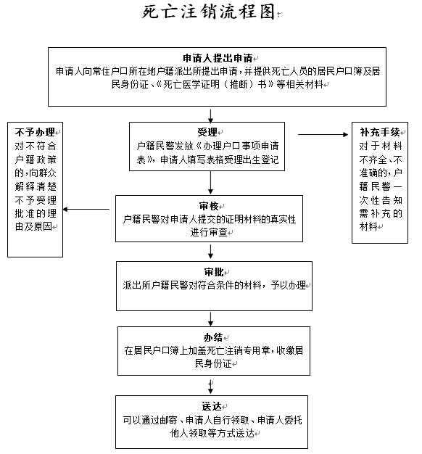
禁毒宣传（1个工作日）
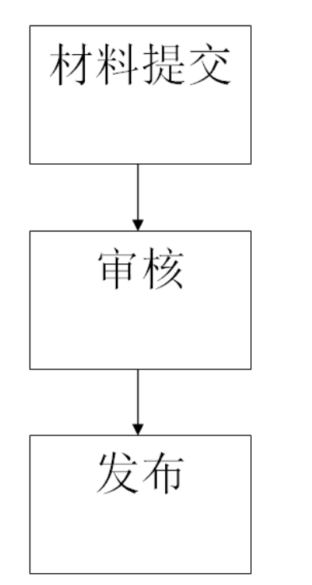
第二类、第三类易制毒化学品购买备案证明（1个工作日）
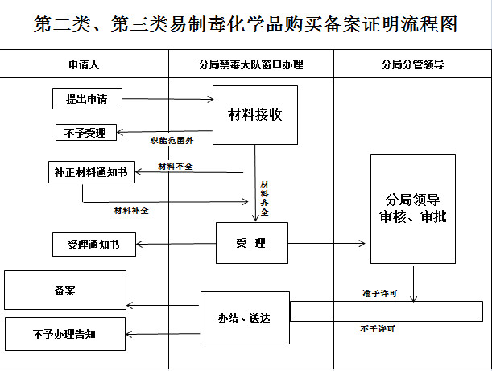
边境管理区通行证（深圳、珠海经济特区除外）核发（1个工作日）
户口登记、注销、迁移 （1个工作日）
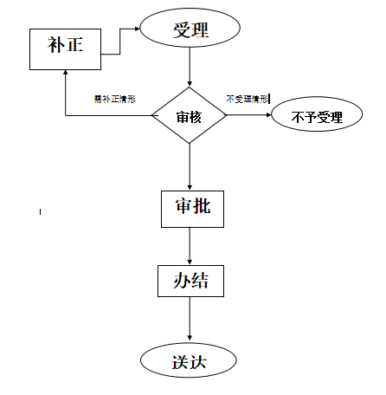
核发居住证（1个工作日）
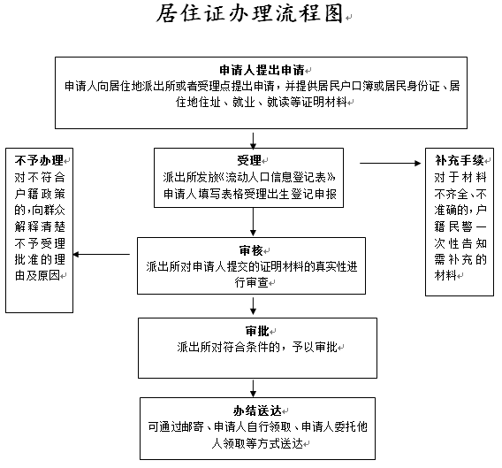
对新出生婴儿办理出生登记（1个工作日）
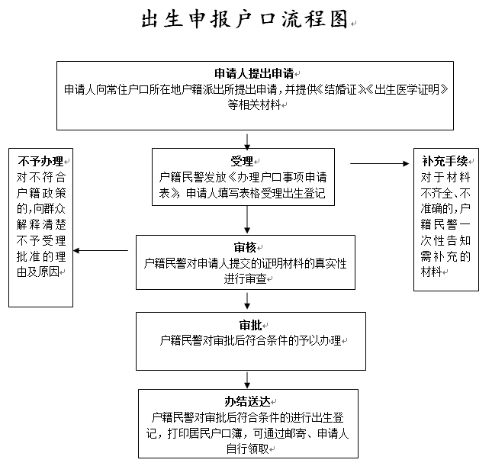
焰火燃放许可（1个工作日）
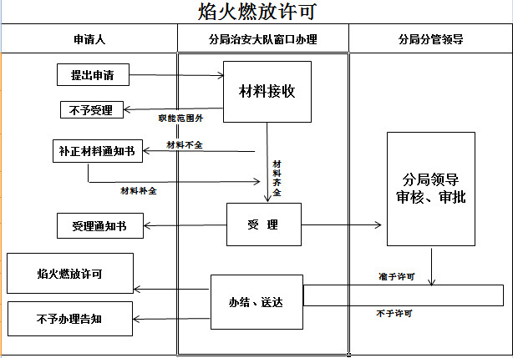
户口迁移审批（1个工作日）

